REPUBLIKA HRVATSKA

BJELOVARSKO-BILOGORSKA ŽUPANIJA

OSNOVNA ŠKOLA
DEŽANOVAC
Dežanovac 285
43506 DEŽANOVAC
Telefon: 043 675-840/841/845
Fax: 043 675-849
e-mail: os.dezanovac@gmail.com, ravnatelj@os-dezanovac.skole.hr

IZVJEŠĆE O RADU
USTROJSTVENE JEDINICE PREDŠKOLSKOG ODGOJA PRI OSNOVNOJ ŠKOLI DEŽANOVAC
U PEDAGOŠKOJ GODINI 2018./19.

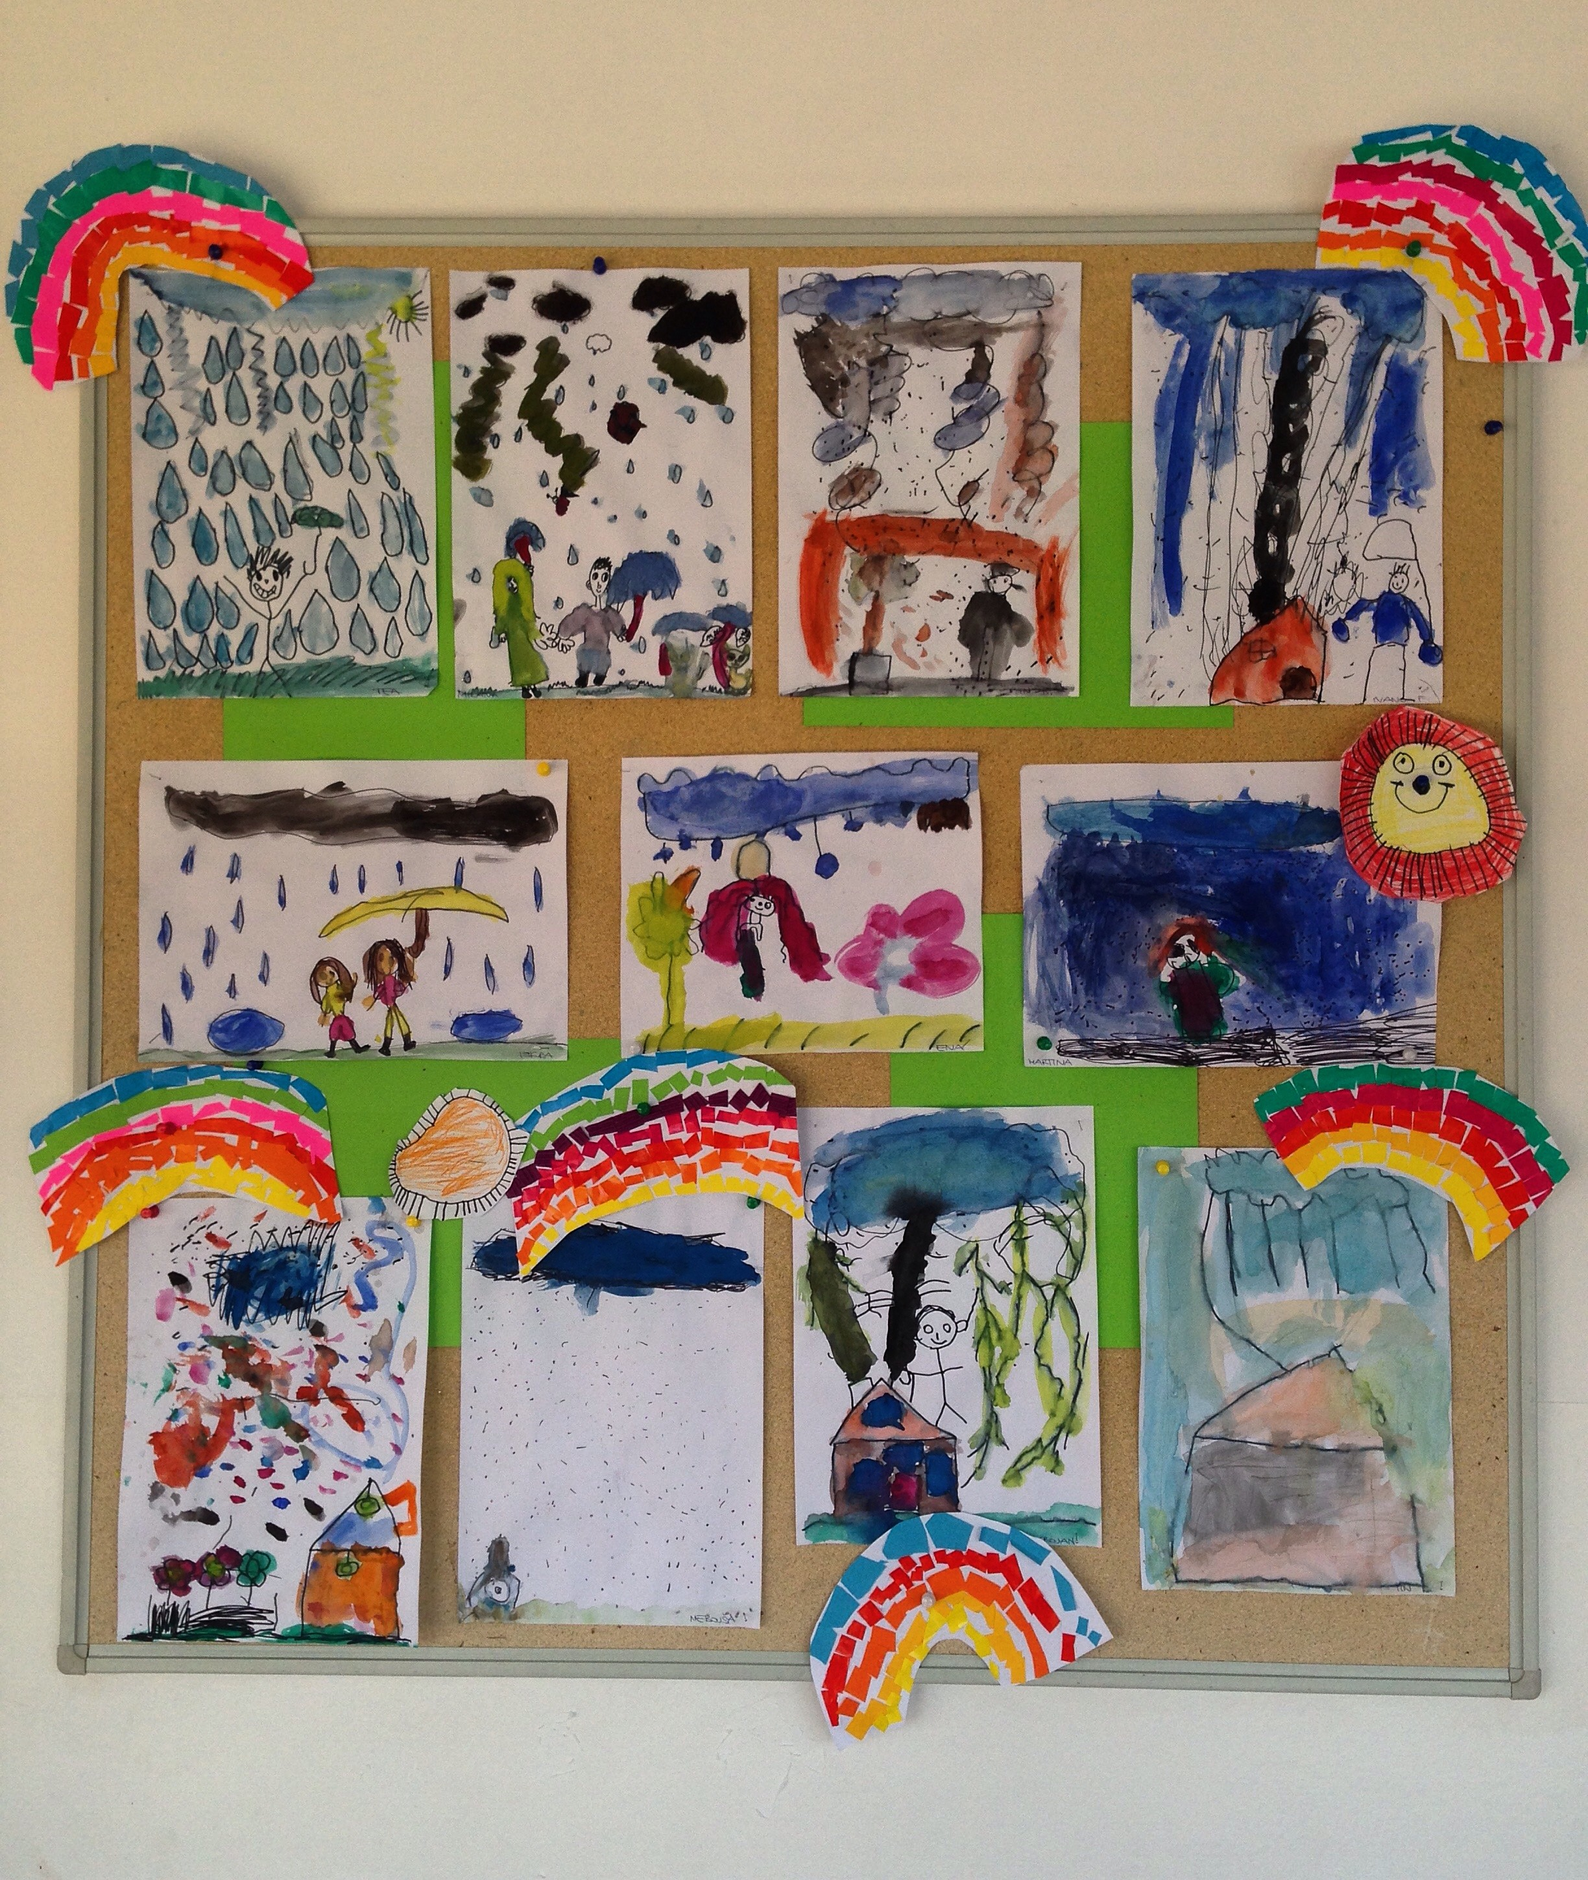
SADRŽAJ
- UVODNI DIO
- USTROJSTVO RADA
- MATERIJALNI UVJETI
- NJEGA I SKRB ZA TJELESNI RAST I RAZVOJ DJECE
  - BORAVAK NA ZRAKU
  - ORGANIZACIJA BLAGOVANJA DJECE
  - ZDRAVSTVENA ZAŠTITA DJECE
- ODGOJNO - OBRAZOVNI RAD
  - SADRŽAJI I AKTIVNOSTI
  - PEDAGOŠKA DOKUMENTACIJA
6. STRUČNO USAVRŠAVANJE DJELATNIKA
7. SURADNJA S DRUŠTVENIM ČIMBENICIMA
7.1 SURADNJA S RODITELJIMA
  - SURADNJA SA LOKALNOM ZAJEDNICOM
- FINANCIRANJE PROGRAMA
9. PRAĆENJE I VREDNOVANJE PROGRAMA
10. ZADACI RAVNATELJA
11. PROTOKOL O POSTUPANJU

„Iskreno vjerujem da za dijete, a i za njegove roditelje koji ga žele voditi, znanje nije ni upola tako važno kao osjećaj. Ako činjenice predstavljaju sjemenke koje izrastaju u znanje i mudrost, tada su emocije i osjeti plodna zemlja u kojoj te sjemenke rastu.
Godine ranog djetinjstva su vrijeme kada se priprema ta zemlja. Jednom kada se emocije razviju: smisao za lijepo, uzbuđenje novim i nepoznatim, osjećaj suosjećanja, žaljenja, obožavanja ili ljubavi ... tek tada ćemo posegnuti za znanjem o uzroku naše emocionalne reakcije. Kada jednom otkrijemo emocije – one traju.
Važnije je utabati put djetetu da ono poželi nešto saznati, nego mu ponuditi bezbroj činjenicama koje ono u tom trenutku nije spremno usvojiti.“
(R. Carson, Smisao za čuđenje)

- Uvod

Razdoblje ranog razvoja osobito je važno u razvoju pojedinca. Dijete se u tom periodu vrlo intenzivno razvija, tjelesno i psihički te najbrže i najlakše uči. To je period u kojemu se polažu temelji djelotvornog cjelokupnog razvoja, stoga zanemarivanje bilo kojeg aspekta razvoja ličnosti u cjelini određeno je postignućima u ranom djetinjstvu. Sa stajališta društvenog konteksta, tri su bitna čimbenika odgovorna za kvalitetan rani razvoj djeteta: društvena zajednica, obitelj te znanstveni i stručni resursi u području ranog razvoja djeteta. Roditelji kao primarni odgojitelji imaju najvažniji i najveći utjecaj na dijete. Međutim, trenutne društvene okolnosti dovode do sve težeg snalaženja obitelji u svojoj odgojnoj ulozi. Stoga društvena zajednica obiteljima mora pružiti pomoć i podršku. Drugim riječima, potrebni su programi za djecu i njihove obitelji koji omogućavaju izbjegavanje ili bar ublažavanje mogućih negativnih posljedica. Društvena je zajednica odgovorna za stvaranje mreže izvanobiteljskih predškolskih programa, kojima osigurava oživotvorenje prava djeteta na kvalitetan rani razvoj ličnosti (M. Markočić, 2004). Vođeni mišlju i činjenicama da svako dijete ima jednako pravo na jedan od organiziranih oblika izvan obiteljskog predškolskog odgoja, glavni su razlozi i potreba za ostvarivanjem programa predškole pri Osnovnoj školi Dežanovac, jer na upisnom području Škole nema dječjeg vrtića s redovnim programom predškolskog odgoja, niti bilo kojeg drugog kraćeg programa za rad s djecom koja nisu obuhvaćena organiziranim predškolskim odgojno – obrazovnim radom. Uzrok tome je ruralna sredina upisnog područja koja obuhvaća nerazvijena rubno – prigradska mjesta grada Daruvara gdje su obitelji nižeg obrazovnog statusa i uglavnom svoju egzistenciju temelje na poljoprivredi i radu bez radnog vremena što ih objektivno ograničava i sprječava u kvantiteti i kvaliteti rada s djecom. Program predškole stvara najpovoljnije uvjete za razvoj svih potencijala djeteta, zadovoljavanje aktualnih razvojnih potreba i interesa djeteta, utjecaj na djetetovu osobnost jačanjem pozitivne i realne slike o sebi, stjecanje iskustva o međusobnim različitostima, upućivanje na osnovne moralne vrednote kulture i tradicije kojoj dijete pripada, omogućavanje stjecanja znanja, vještina i navika neophodnih za uspješnu prilagodbu novom načinu života i rada u osnovnoj školi.

- Ustrojstvo rada
Program predškole obuhvaća upisno područje Osnovne škole Dežanovac i Osnovne škole Vladimira Nazora Daruvar, odnosno mjesta Dežanovac, Uljanik, Blagorodovac, Imsovac, Sokolovac, Trojeglava, Donji i Gornji Sređani, Goveđe Polje i Ivanovo Polje. Suglasnošću dobivenom od Ministarstva znanosti, obrazovanja i sporta Program predškole je sastavni dio djelatnosti Osnovne škole Dežanovac. Ustrojstvena jedinica predškolskog odgoja pri Osnovnoj školi Dežanovac tijekom 2018./2019. pedagoške godine brojila je jednu skupinu predškolske djece u godini prije polaska u prvi razred s ukupno 20 polaznika, iz Dežanovca (N=7), Uljanika (N=5), Blagorodovca (N=1), Sokolovca (N=1), Trojeglave (N=3) i Ivanovog Polja (N=3).
Tijekom 2018./2019. pedagoške godine ostvareni fond sati programa predškole je 252 sata neposrednog rada s djecom u godini prije polaska u osnovnu školu. Ustrojstvena jedinica predškolskog odgoja pri Osnovnoj školi Dežanovac bila je usklađena sa školskom godinom, poštujući proljetni odmor kao i vjerske i državne blagdane, a sukladno Suglasnosti Ministarstva znanosti, obrazovanja i športa, Klasa: 601-02/12-03/00048 Urbroj: 533-25-13-0004 od 8. studenog 2013. godine.
Vrijeme provedbe programa predškole realizirano je od kraja veljače (25.2.2019.) do lipnja ( 3.6.2019.). Program se provodio u jutarnjim satima u trajanju od 8 do 12 sati.

MJESEC | BROJ RADNIH DANA | BROJ SATI NEPOSREDNOG RADA S DJECOM
VELJAČA | 4 | 16
OŽUJAK | 21 | 84
TRAVANJ | 15 | 60
SVIBANJ | 22 | 88
LIPANJ | 1 | 4
UKUPNO | 63 | 252 SATA

Tablica 1. Kalendar rada programa predškole 2018./2019. pedagoške godine

Djecu su dovodili i odvodili roditelji/staratelji i osobe koje su roditelji/staratelji ovlastili pisanom izjavom u kojoj je naveden i način putovanja.
Voditeljica programa predškole istaknuta je odgojiteljica sa širom edukacijom za neposredni rad s djecom u 6. i 7. godini života te s kvalifikacijama u skladu sa zakonskim propisima, Jana Bartoš . Gđica. Bartoš bila je zaposlena na određeno radno vrijeme, a poslodavac je bila lokalna jedinica samouprave – Općina Dežanovac.
Uloga odgojiteljice bila je priprema prostora i pomagala za provođenje planiranih sadržaja i aktivnosti, poticajno oblikovanje materijalnog i socijalnog okruženja, upoznavanje individualnih potencijala djece, podržavanje dječje samoinicijative i poduzetništva, motiviranje u skladu s općim i posebnim interesima i pravima djece te poticanje fleksibilnosti odgojno – obrazovnog procesa za poticanje cjelovitog razvoja djece. Odgojiteljica je djelovala kao motivator, pomagač, promatrač, organizator, pokazivač, opskrbljivač koji prioritet daje igri kao osnovnom obliku aktivnosti, metodi i sredstvu rada. Jedna od zadaća odgojiteljice bila je i uspostavljanje primjerenih socijalno – emocionalnih veza i odnosa (dijete – odgojiteljica, dijete – dijete – odrasli – šira zajednica…) te njegovanje partnerskih odnosa s roditeljima. Kao neposredni izvršitelj i kreator izvedbenog programa, odgojiteljica je pratila, evaluirala, dokumentirala i prezentirala ostvarene rezultate djece. Jedna od bitnih odrednica rada predškolskog programa je suradnja odgojiteljice sa stručnjacima, stručnim suradnicima škole, ali i širom lokalnom zajednicom.
Cjelokupni ustroj programa fokusiran je na zadovoljenje djetetovih razvojnih potreba te poticanje njegovog razvoja. Opći cilj predškole je da djetetu prije polaska u školu osigura okruženje u kojem će ono najbolje razviti svoje potencijale (sposobnosti), zadovoljiti svoje interese i time steći vještine, znanja i navike koje će mu omogućiti što bolju prilagodbu novim uvjetima života, rasta i razvoja, što ga očekuju u osnovnoj školi.

- MATERIJALNI UVJETI
Program predškole ostvaruje se u prostoru osnovne škole Dežanovac. Posebnu pozornost usmjerili smo na stvaranje optimalnih uvjeta rada, koji podrazumijevaju optimalan broj djece u skupini, primjerenu opremu, didaktička sredstva, igračke te druga pomagala za provođenje ovog programa.
Program predškole realizira se u učionici češkog jezika, veličine 58 m2, koja je prilagođena i opremljena za izvođenje programa predškole. Osim sobe dnevnog boravka koristio se i prostor knjižnice, blagovaone, sanitarnog čvora, školskog dvorišta i igrališta - koje je ograđeno i sigurno za djecu. Prostori su višenamjenski, te prilagođeni opremom za realizaciju ovog Programa. Zadovoljeni su svi higijensko-tehnički zahtjevi iz Državnog pedagoškog standarda predškolskog odgoja i naobrazbe.
Soba dnevnog boravka opremljena je ciljanom opremom za kvalitetno učenje, igru, rad i ostale sadržaje i vrste aktivnosti, koje su primjereno nadopunjavane za potrebe provođenja ovoga programa. Tijekom trajanja programa formirali smo i koristili kutiće: kuhinje, frizera, likovni kutić, kutić početnog čitanja i pisanja, građevni kutić, kutić trgovine, dramsko-scenski kutić i kutić za odmor. Od didaktičke opreme korišteni su konstruktori i kocke za gradnju, materijali za imitativne tematske igre, puzzle, umetaljke i slagarice, slikovnice, društvene igre, oprema za likovne i glazbene aktivnosti, audiovizualna sredstva, računala. Osiguran je i prikladan prostor za odlaganje i čuvanje didaktičkih sredstava, igračaka, mapa, radnih listova, sredstava za održavanje higijene osoba i dr., kutić predškolaca uz mogućnost korištenja nekih školskih sredstava i pomagala te prikladan sanitarni prostor i garderoba.
Uvjeti su osigurani za tri cjeline: stolne aktivnosti (stolice i stolovi), podne aktivnosti (tepih i strunjače) i prostor za povremenu izoliranost (kućica, šator). Svake godine nabavlja se i osnovni didaktički materijal te nastavna sredstva i pomagala (dopuna stručne literature, stručno usavršavanje odgojiteljice i sl.).

- NJEGA I SKRB ZA TJELESNI RAST I RAZVOJ DJECE

Program predškole nastojali smo uskladiti sa svim potrebama djece polaznika, odnosno sa potrebama djece koja nisu obuhvaćena niti jednim programom vrtića. Odgojno – obrazovni rad obuhvatio je brigu o tjelesnom zdravlju i razvoju kroz usvajanje higijenskih navika, učenja o važnosti zdrave prehrane, te fizičke aktivnosti. O primarnoj zdravstvenoj zaštiti brigu vode ambulanta opće medicine i stomatološka ordinacija na području djelovanja predškole. Poduzimaju se sve preventivne mjere za smanjenje zaraznih bolesti te prevencija ozljeda.

  - BORAVAK NA ZRAKU
Planirali smo i proveli aktivnosti u prirodi, na školskom dvorištu, školskom igralištu, kao i igralištu izvan prostora škole (upoznavanje djece sa prostorom i okolišom škole, igre na školskom dvorištu i igralištu, tjelesno vježbanje, snalaženje u prometu, snalaženje u prirodi, dolazi nam proljeće…).

4.2 ORGANIZACIJA BLAGOVANJA DJECE
Djeca za blagovanje koriste prostor školske blagovaone.
Tijekom provođenje programa potičemo djecu na zdravu prehranu:
- već u ranoj dobi djeca stvaraju određene prehrambene navike
- djeca dobivaju standardizirane primjerene obroke (doručak, užinu, uz dodatak svježeg voća i povrća prema sezonskoj ponudi)
- provodimo edukaciju djece i roditelja o važnosti zdrave prehrane
- potičemo djecu na smanjenje konzumiranja namirnica bogatih šećerom i soli (razne
„ grickalice“ i slatkiši)
- potičemo djecu da jedu hranu koja je kvalitetnije nutritivne vrijednosti
- uvodimo raznolike namirnice i razne vrste žitarica
- održavanje higijenskih uvjeta (redovito čišćenje i prozračivanje blagovaone)
Jelovnik je izviješen u prostoru blagovaone i u skladu je sa preporukama i smjernicama Prehrambenih standarda za planiranje prehrane djece u dječjem vrtiću.

  - ZDRAVSTVENA ZAŠTITA DJECE

Praćenje i očuvanje zdravlja odvijalo se u okviru redovitog praćenja o prisutnosti djece, njihovom pobolijevanju, uspoređivanju antropoloških karakteristika.

- ODGOJNO-OBRAZOVNI RAD

Odgojno- obrazovni rad kao najvažniji segment ovog programa izrađen je na temelju
humanističko razvojne koncepcije izvan obiteljskog odgoja i obrazovanja predškolske
djece kako bi se zadovoljile sve djetetove razvojne potrebe i poticao njegov razvoj.
Osnovna zadaća predškolskog odgoja je stvaranje uvjeta za cjelovit razvoj svakog djeteta – osmišljavanje poticajnog fizičkog i socijalnog ozračja, uspostavljanje pozitivne emocionalne klime i kvalitetnije međusobne komunikacije, stalno imajući na umu suvremene spoznaje o situacijskom učenju predškolskog djeteta koje je spontano, učenje kroz igru, a ne poučavanje kroz sadržaje koji su strukturirani i vođeni. Poticali smo i suradnju sa roditeljima i širom zajednicom kao partnerima odgojno – obrazovnog rada predškole.

  - SADRŽAJI I AKTIVNOSTI
Tijekom provođenja programa predškole u našoj školi ostvarili smo sljedeće:
- Životno-praktične i radne aktivnosti- aktivnosti vezane uz osnovne biološke potrebe, svlačenje, oblačenje, uzimanje hrane, izrada predmeta i igračaka, njega sobnih biljaka, čuvanje okoliša, pospremanje radnog okoliša – sobe dnevnog boravka.
- Aktivnosti za poticanje samopoimanja – igre i aktivnosti opuštanja, socijalne igre
- Raznovrsne igre – simboličke, igre građenja i konstruiranja, igre uloga, funkcionalne, motoričke
- Umjetničke aktivnosti – promatranje, slušanje,interpretacija umjetničkih djela za djecu, slikovnice, likovne, glazbene, književne, scenske, filmske i dr.djela.
- Govorne aktivnosti, tematski razgovori
- Konstruktivne aktivnosti
- Aktivnosti vezane uz blagdane i slavlja
- Društveno – zabavne aktivnosti – druženje djece i odraslih, zabave, šetnje, priredbe, svečanosti, suradnja sa roditeljima.
- Aktivnosti izražavanja i stvaranja – pjevanje, sviranje, crtanje, slikanje, građenje, konstruiranje, govorno, scensko izražavanje, plesanje, izražavanje cjelokupnom motorikom.
- Istraživačko - spoznajne aktivnosti – manipuliranje predmetima, promatranje, šetnje, susreti, otkrivanje i jednostavni eksperimenti, praktično i verbalno rješavanje problema, vježbanje postupaka ponašanja, učenje pravila.
- Specifične aktivnosti sa kretanjem – tjelesno vježbanje, koturaljkanje, usavršavanje prirodnih oblika kretanja i sl.
Razvojne zadaće odgojno – obrazovnog rada podijeljene su u cjeline:
- Prvi dan u školi
- Razvijanje pozitivne i realne slike o sebi
- Kulturno – higijenske navike
- Obitelj
- Živa bića oko nas
- Prometna kultura
- Slavimo blagdane
- Dom i domovina
Konkretizirani sadržaji i aktivnosti odgojno – obrazovnog rada su sljedeći: Dobro došli u „Malu školu“;dolazi nam Uskrs; bilježimo promjene u prirodi; kulturno – higijenske navike; što čemu pripada; domaće i šumske životinje; što rade?; moj dom; kako čuvamo zdravlje; selo/ grad; izrađujemo cvijet za mame; što je krug, trokut, četverokut?; djeca u prometu i prometna kultura; govorne vježbe: slušanje, pamćenje i prepoznavanje rime, prozna i lirska djela (tematski); vjesnici proljeća; kazalište lutaka; prerada iskustava; voće i povrće; koliko je sati?; zašto volim domovinu?; uskrsno jaje; izrada čestitki; moje igre i rad u „Maloj školi“; bit ću učenik: što smo naučili u „Maloj školi“?
Planiraju se i aktivnosti u prirodi, izvan prostora škole: šetnje u prirodi, posjet stomatologu, veterinaru, knjižnici. upoznavanje sa ustanovom – Školom, završna priredba u krugu roditelja i druženje sa roditeljima, gost u grupi – policajac, rad s radnim listovima te razne didaktičke igre.

  - PEDAGOŠKA DOKUMENTACIJA
Za potrebe provođenja programa predškole vođena je pedagoška dokumentacija koja sadrži:
- Knjiga pedagoške dokumentacije skupine
- Imenik djece sa popisom djece o dnevnoj prisutnosti
- Orijentacijski plan i program odgojno obrazovnog rada
- Dvotjedni i tjedni plan sa sastavnicama i slijedom aktivnosti
- Dnevnik rada sa svima sastavnicama : planirani poticaji za aktivnosti ( individualne,
grupne, zajedničke) zapažanja o aktivnostima u odnosu na postavljene zadaće, situacijski
poticaji, suradnja sa stručnjacima, roditeljima, zabilješke.
- važni datumi
- zajedničke aktivnosti djece i odraslih (druženja), priprema, zapažanja i zapisi.
- roditeljski sastanci: priprema, zaključci, zabilješke o radu sa roditeljima (individualni, skupni)
- Dokumentacija o stvaralaštvu djece:
- foto dokumentacija, video snimke
- individualni i grupni uradci djece, mape sa verbalnim izričajem djece
- plakati i panoi
- Narativni oblici (bilješke odgojiteljice i pedagoginje djece za roditelje, profesionalnu zajednicu, izložbe i sl.).
Sva dokumentacija se vodi prema Pravilniku o obrascima i sadržaju pedagoške dokumentacije (Narodne novine 83/01).

- STRUČNO USAVRŠAVANJE DJELATNIKA
Kao i svake godine odgajateljica je tijekom trajanja predškole kontinuirano uključena u razne oblike stručnog usavršavanja, kako bi stekla što bolje kompetencije za vođenje Programa predškole.

- SURADNJA S DRUŠTVENIM ČIMBENICIMA

7.1 SURADNJA S RODITELJIMA
Za realizaciju kvalitetnog programa predškole nužno je u program uključiti roditelje, koji postaju promatrači, pomagači, a ponekad i aktivni sudionici u odabranim aktivnostima, suradnici u igri sa djecom.
Cilj suradnje sa roditeljima je jačanje njihove kompetencije u području skrbi za dijete i poticanje ranog razvoja djeteta. Na roditeljskim sastancima u neformalnom druženju
roditelje se nastojalo uključiti u planiranje i kreiranje programa predškole. Roditelji su
rado prisustvovali roditeljskim sastancima, individualnim informacijama te radionicama u
grupi. Pravodobno su informirani o planu i programu predškole, prisustvovali su priredbi kojom su djeca pokazala što su sve naučila u predškoli.
Program predškole provodi se u prostoru Osnovne škole Dežanovac, pa je suradnja sa školom stalna i kontinuirana, u smislu dijeljenja prostornih i materijalnih uvjeta, skrbi za zdravlje i tjelesni razvoj djece, suradnje s učiteljima i stručnim suradnicima škole. Može se reći da se plan i program predškole djelomice podudaraju sa kulturnim i javnim djelatnostima škole.

  - SURADNJA SA LOKALNOM ZAJEDNICOM
Suradnja sa lokalnom zajednicom od velike je važnosti jer smo partneri u organiziranju Programa predškolskog odgoja i obrazovanja u našoj općini. Općina Dežanovac u potpunosti osigurava sredstva za realizaciju ovog programa.

- FINANCIRANJE PROGRAMA
Program se financira isključivo sredstvima općine Dežanovac. Predviđeni troškovi obuhvaćaju:
    - naknadu plaće i putnih troškova za voditeljicu programa
    - nabavu i održavanje sredstava i pomagala za rad
    - nabavu stručne literature
    - naknadu za individualno stručno usavršavanje
    - održavanje čistoće i opreme
    - drugi redoviti i izvanredni troškovi za potrebe unaprjeđivanja i provođenja programa

- PRAĆENJE I VREDNOVANJE PROGRAMA
Praćenje programa Predškole provodi se kontinuirano tijekom cijelog trajanja programa,
provodi ga stručni tim – pedagog, ravnatelj i odgojitelj. U tu svrhu koristili smo razne
sociometrijske postupke:
- video i foto zapisi
- opažanje (introspekcija, ekstrospekcija)
- vođenje i valorizacija pedagoške dokumentacije
- proučavanje međunarodnih dokumenata o ljudskim pravima i pravima djece
- proučavanje temeljnih dokumenata Republike Hrvatske
Podatke smo prikupljali i sređivali tijekom provođenja Programa na slijedeće načine:
- video i foto zapisi
- izrada plakata
- izjave djece, njihovi uradci
- individualni i grupni portfolio
- procjene postignuća i kompetencija djece
- kvalitativni podaci
- kvalitativni podaci

- ZADACI RAVNATELJA
- organiziranje rada predškole
- imenovanje voditelja koji provodi program
- praćenje realizacije
- po potrebi suradnja sa lokalnom samoupravom

- PROTOKOL O POSTUPANJU
Primarni preventivni program unapređenja sigurnosti i zaštite djece je sastavni dio plana i programa predškole.

Ravnatelj:
Zoran Činčak

